附件1

2020年辽宁省设施大棚钢结构骨架补贴产品
申报指南

为做好2020年辽宁省设施大棚钢结构骨架补贴产品申报工作，特定本申报指南。
一、申报条件
申报产品为无焊接组装式设施大棚钢结构骨架。骨架产品应用于辽宁省第二、三代或以上标准设施大棚（具体标准详见附件3），具体包括全落地式、半落地式日光温室和塑料大棚（冷棚）三种棚型（详见附件4）。申报应满足以下条件：
（一）申报补贴的生产企业为全国范围内骨架产品生产企业。
（二）申报产品为工厂化生产供给，应进行防腐处理，确保产品安全、可靠、适用、耐久。产品须有永久性铭牌，标明生产企业、产品名称和型号、出厂编号、生产日期、执行标准、联系电话等信息。
（三）产品适用于辽宁地区（北纬38.7°～43.5°）设施大棚农业生产，骨架设计年限不低于10年，风、雪荷载及作物荷载要符合《农业温室结构荷载规范》(GB/T51183-2016)有关规定。
（四）骨架钢材质量应符合《碳素结构钢》(GB/T700)和《低合金高强度结构钢》(GB/T1591)等国家标准有关规定。
（五）生产企业须有产品企业标准及质量检测报告，营业执照经营范围应有申报产品生产和经营的相关内容。
（六）企业应具有固定生产场所，具备加工制造能力和生产技术人员。
（七）申报企业应提交书面承诺书，明确企业在产品质量、售后服务、退换货及纠纷处理等方面的责任义务。
（八）企业未被列入国家企业信用信息公示系统严重违法失信企业名单。
二、申报流程
（一）企业自主申报。生产企业向辽宁省农业农村厅提交补贴产品申报书（申报书格式附后）。
（二）省级专家组审核。辽宁省农业农村厅组织专家组进行形式审核。补贴产品要符合《2020年辽宁省设施大棚钢结构骨架产品补贴额一览表》参数要求（详见附件5）。
三、申报内容
申报企业提交申报书(格式见附件2，一式五份,必须胶装)。材料复印件用A4纸，字迹清晰、容易辨认。申报书内容有关要求：
1.申报书封面要加盖企业印章
2.企业信息、产品信息和主要配置参数
3.营业执照（加盖企业印章的复印件）
4.社会信用代码证书复印件
5.申报产品的彩色照片（6寸，前方向、后方向、侧方向各1张，统一粘在A4纸上）
6.产品铭牌照片（粘贴在A4纸上）
7.产品质量检验检测报告（加盖企业印章的复印件）
8.企业标准
9.企业承诺书（详见附件6）
四、有关要求
（一）申报材料须真实、齐全、有效；
（二）申报书、企业法人营业执照、企业标准、检验检测报告、组织机构代码证（统一社会信用代码）等材料信息要一致。
（三）企业地址与企业法人营业执照上的注册地址应一致。

附件2

辽宁省设施大棚钢结构骨架中央财政资金购置补贴

申 报 书

产品名称：

企业名称： （公章）

申报日期：

一、产品申报信息汇总表
序号 | 大类 | 小类 | 品目 | 分档名称 | 生产  企业 | 产品  名称 | 产品型号 | 基本  参数 | 检验检测报告机构 | 检验检测报告日期 | 企业所  属省份
1
2
3
4
5
6
7
8
注：大类、小类、品目、分档名称按照《2020年辽宁省设施大棚钢结构骨架产品补贴额一览表》填写。
本企业郑重承诺，此次报备所提供材料的数据和其它信息真实有效，复印件与原件一致，因上报材料不实所引起的一切后果责任自负。

生产企业盖章： 法人代表签字：
二、企业信息
企业名称
法人代表
营业执照注册号
组织机构代码
员工人数
注册资金(万元)
经济性质
企业地址
邮政编码
企业  联系  方式 | 联系人
企业  联系  方式 | 固定电话
企业  联系  方式 | 手机
企业  联系  方式 | 传真
申报  联系  方式 | 联系人
申报  联系  方式 | 固定电话
申报  联系  方式 | 手机
申报  联系  方式 | 传真
三包售后服务 | 负责人
三包售后服务 | 固定电话
三包售后服务 | 手机
三、产品信息
产品名称
产品型号 | 产品1： 产品2： 产品3： .....
注册商标
执行标准代号及名称
生产地址
批量投产时间 | 年 月 | 生产能力(年产量)
主销省份
出厂参考价格 | 产品1： 产品2： 产品3： ......
该产品用途及适用区域：
该产品生产推广应用情况：

四、生产企业所在地区农业农村局意见
年 月 日（公章）
五、规范性附件
以下附件按下列顺序与本申报书装订在一起，共同构成申报书。
1、营业执照（加盖企业印章的复印件）
2、产品彩色照片（6寸，前方向、后方向、侧方向和产品铭牌照各1张，统一粘贴在A4纸上）
3、产品质量检验检测报告（加盖企业印章的复印件）
4、社会信用代码证书复印件（加盖企业印章的复印件）
5、企业承诺书
6、产品使用说明书
7、企业标准

附件3

第二代节能日光温室设计参数
地理纬度（°） | 跨度（m） | 脊高（m） | 后墙高（m） | 后屋面水平投影（m） | 温室屋面角（°）
42～44 | 8.0 | 4.0～4.2 | 2.8 | 1.6～1.8 | 32.0～34.1
42～44 | 10.0 | 5.0～5.2 | 3.4 | 2.0～2.2 | 32.0～33.7
40～42 | 8.0 | 3.8～4.0 | 2.6 | 1.4～1.6 | 29.9～32.0
40～42 | 10.0 | 4.8～5.0 | 3.2 | 1.8～2.0 | 30.3～32.0
38～40 | 8.0 | 3.6～3.8 | 2.3 | 1.2～1.4 | 27.9～29.9
38～40 | 10.0 | 4.6～4.8 | 2.9 | 1.6～1.8 | 28.7～30.3
38～40 | 12.0 | 5.6～5.8 | 3.5 | 2.0～2.2 | 29.2～30.6

H—温室脊高；H0—温室下卧深度；H1—后墙高度；H2—后坡高度；X2—温室后坡斜长；
X1—温室前坡斜长；L—温室跨度；L2—后坡水平投影长度；L1—前坡水平投影长度；
α—前坡面倾角(前坡参考角)；β—后坡仰角；φ—后坡面倾角

节能日光温室设计参数示意图
第三代节能日光温室设计参数

地理纬度（°） | 跨度（m） | 脊高（m） | 后墙高（m） | 后屋面水平投影（m） | 温室屋面角（°）
42～44 | 8.0 | 5.0～5.2 | 3.2 | 1.7～2.0 | 38.4～40.9
42～44 | 10.0 | 6.1～6.4 | 3.8 | 2.3～2.6 | 38.4～40.9
40～42 | 8.0 | 4.8～5.0 | 3.3 | 1.5～1.7 | 36.4～38.4
40～42 | 10.0 | 5.9～6.1 | 3.8 | 2.1～2.3 | 36.8～38.4
38～40 | 8.0 | 4.6～4.8 | 3.1 | 1.5～1.5 | 35.3～36.4
38～40 | 10.0 | 5.8～5.9 | 3.9 | 1.8～2.1 | 35.3～36.8
38～40 | 12.0 | 6.8～7.0 | 4.2 | 2.3～2.6 | 35.0～36.7

H—温室脊高；H0—温室下卧深度；H1—后墙高度；H2—后坡高度；X2—温室后坡斜长；
X1—温室前坡斜长；L—温室跨度；L2—后坡水平投影长度；L1—前坡水平投影长度；
α—前坡面倾角(前坡参考角)；β—后坡仰角；φ—后坡面倾角

节能日光温室设计参数示意图

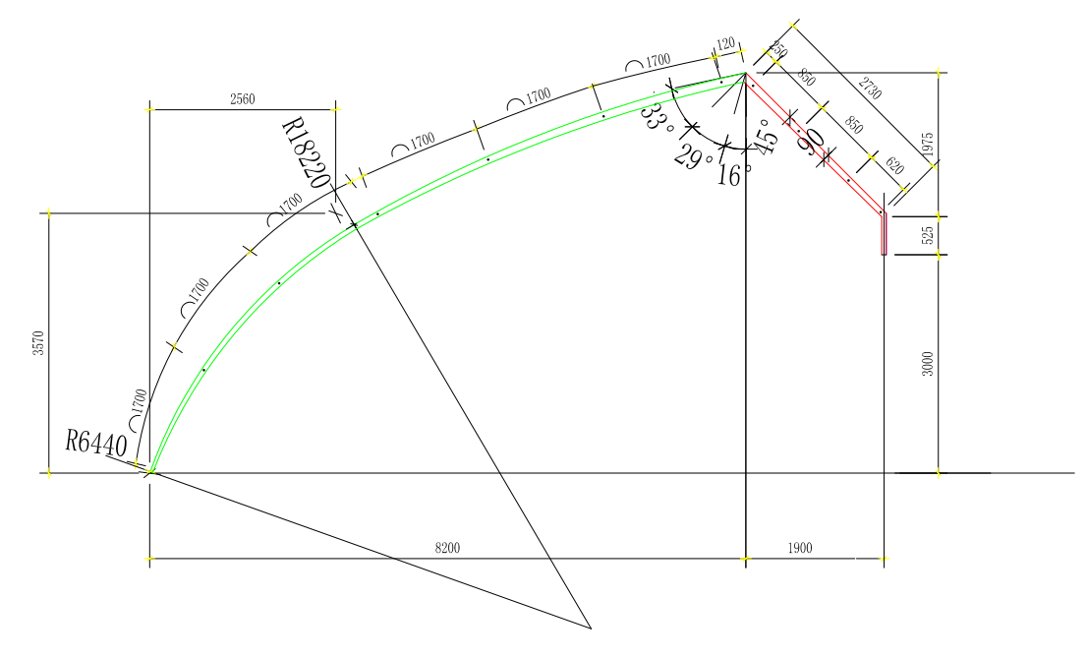
附件4

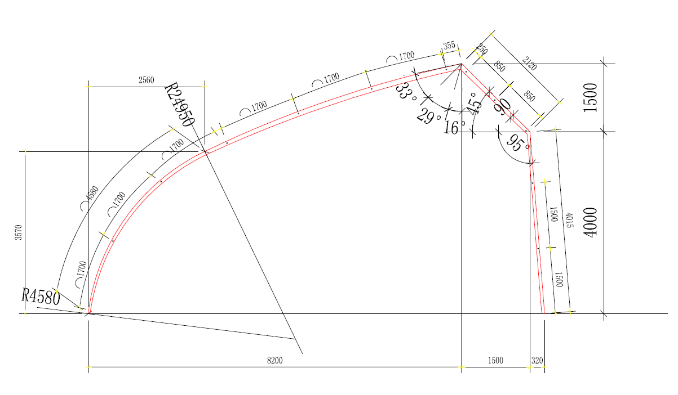
图1 半落地式日光温室钢结构骨架示意图（有后墙温室）

图2 全落地式日光温室钢结构骨架示意图（无后墙温室）
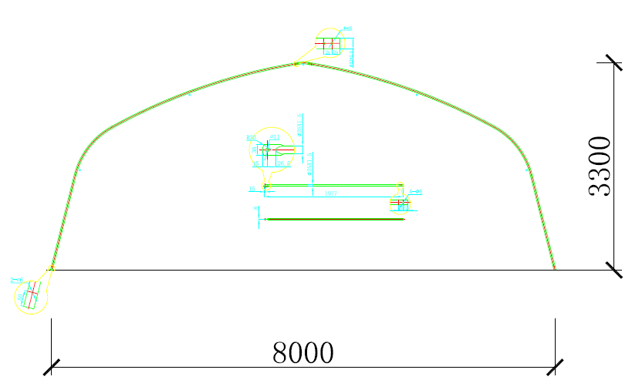

图3 全落地式塑料大棚钢结构骨架示意图（冷棚）

附件5

辽宁省2020年农机新产品购置补贴产品分档及补贴额一览表
序号 | 大类 | 小类 | 品目 | 分档名称 | 基本配置和参数 | 中央财政补贴额（万元） | 类型
1 | 设施农业设备 | 日光温室设施设备 | 钢结构骨架 | 全落地式温室 | 棚体跨度8m，脊高3.6m-4.8m，骨架间距900mm | 1.1 | 非通用类
 |  |  |  |  | 棚体跨度9m，脊高4.5m-5.5m，骨架间距900mm | 1.3 | 非通用类
 |  |  |  |  | 棚体跨度10m-12m，脊高5m-6.5m，骨架间距850mm | 1.5 | 非通用类
2 | 设施农业设备 | 日光温室设施设备 | 钢结构骨架 | 半落地式温室 | 棚体跨度8m，脊高3.6m-4.8m，骨架间距900mm | 1.0 | 非通用类
 |  |  |  |  | 棚体跨度9m，脊高4.5m-5.5m，骨架间距900mm | 1.2 | 非通用类
 |  |  |  |  | 棚体跨度10m-12m，脊高5m-6.5m，骨架间距850mm | 1.3 | 非通用类
 |  |  |  |  | 棚体跨度14m，脊高6.5m-7.5m，骨架间距850mm | 1.5 | 非通用类
3 | 设施农业设备 | 普通塑料大棚设施设备 | 钢结构骨架 | 全落地式  塑料大棚 | 跨度≥8m，脊高≥3.5m，肩高≥1.6m，骨架间距≤1m | 0.8 | 非通用类

附件6
企 业 承 诺 书

根据2020年辽宁省设施大棚钢结构骨架补贴产品申报指南所列申报条件，我公司对申报的设施大棚钢结构骨架补贴产品作出如下承诺：
1.本企业所填报的信息均与实际相符，与有关认证、检验检测机构所发布的相关信息一致，无任何虚假等问题。
2.本企业对申报信息的真实性、有效性、合法性、合规性、准确性和完整性负责并承担相应法律责任。如因填报信息虚假、错误、资料不全、内容不实等原因造成的补贴产品漏补、错补、补贴资格被暂停或取消等后果，均由本企业自行承担。
3.本企业具备相应售后服务能力,保证售后服务电话畅通，保证在规定时间内服务到位，并依据用户要求做好退换货及相应解释工作。因质量或用户不满意等原因引起的纠纷由本企业负责解决。
4.本企业主动对审核、公示期间以及公布所发现问题报告辽宁省农业农村厅，并积极整改。
5.如违反国家农机购置补贴政策和设施大棚钢结构骨架补贴政策相关规定，本企业自愿接受相关部门的处理处罚，并解决事件纠纷及承担由此引发的全部经济纠纷和损失。

法人代表（签字）： 生产企业（盖章）：

年 月 日

